|  |  |  |  |
| --- | --- | --- | --- |
|  | **Rozwiązanie chmurowe dla wystawy na wydziale ETI Politechniki Gdańskiej** | | |
| *Scrum: Backlog sprintu* | | |
| Autorzy: | Tomasz Piwowski | | |
| Data: | 02.05.2023 | Wersja: | 1.0 |

Spis treści

O projekcie i produkcie 1

Oszacowanie rozmiaru backlogu produktu 1

Założenia i dobór zakresu sprintu 2

Cel sprintu 2

Backlog sprintu 3

Kryteria akceptacji 3

Definicja ukończenia 7

# O projekcie i produkcie

Aplikacja do prezentowania dodatkowych danych dot. wystawy na nowym ETI. Wykorzystania zostanie baza danych w chmurze do łatwego ich tam umieszczania przez pracowników pg oraz wydobywania dla całej reszty. Do pobrania danych służyć będą kody QR, a w przyszłości możliwe że oprócz standardowego interfejsu do ich wyświetlania, pojawi się wspierający je moduł AR (modele elementów wystawy, przyjaźniejszy sposób prezentowania treści).

# Oszacowanie rozmiaru backlogu produktu

Przeprowadzona była 1 runda planning poker, na podstawie której wyliczona została średnia po znormalizowaniu. Wartości zostały zaokrąglone do typowych wartości SP występujących w planning poker, czyli 1, 2, 3, 5, 8, 13, 20, itd.

Łączna ilość SP: 82

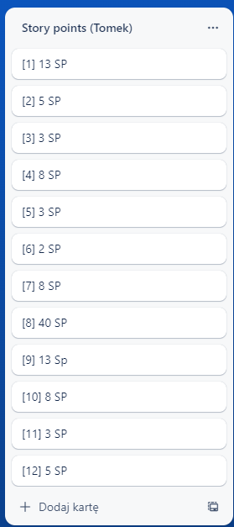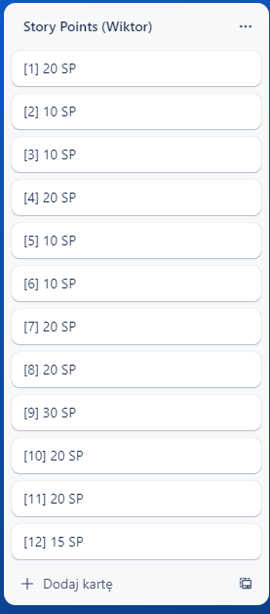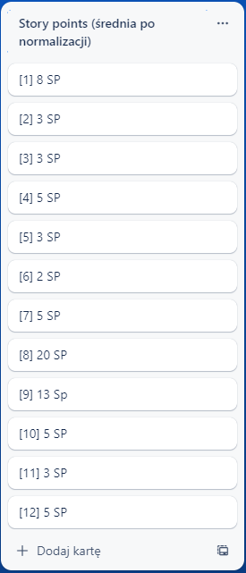

# Założenia i dobór zakresu sprintu

Pojemność zespołu: trudna do wyliczenia, 2-8h w tygodniu na osobę; 56-224h na całość; **średnio 140h**; **z tego 14h rezerwy** (spotkania scrumowe, spotkania z klientem, itp.)

Prędkość zespołu (zakładana): 12 SP/sprint

Elementy z BP:

* [1] Lista eksponatów zsynchronizowana z bazą w chmurze
* [2] Skanowanie kodu qr

**Uzasadnienie:** [1] sama lista nie jest kluczowa, ale jej wykonanie pozwoli łatwo wdrożyć się w mechanizmy obsługi chmury i da solidne podwaliny pod resztę aplikacji. [2] Prosta funkcjonalność, która będzie kluczowa w późniejszej fazie rozwoju aplikacji. Napotkane problemy w [1] i [2] pozwolą na szybkie przeciwdziałanie dla obsługi najbardziej kluczowych komponentów aplikacji (łączność z chmurą, skanowanie qr) bez ryzyka w postaci utraty kompatybilności z pozostałą częścią aplikacji.

# Cel sprintu

Utworzenie pierwszego prototypu aplikacji i nawiązania łączności z chmurą.

# Backlog sprintu

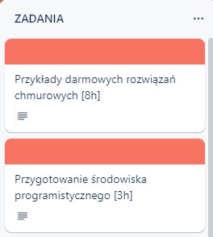 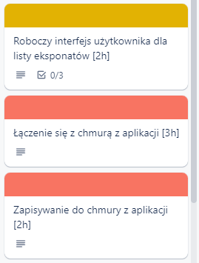 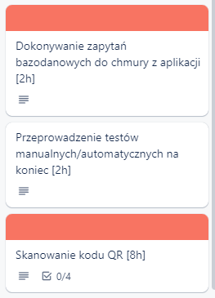

# Kryteria akceptacji

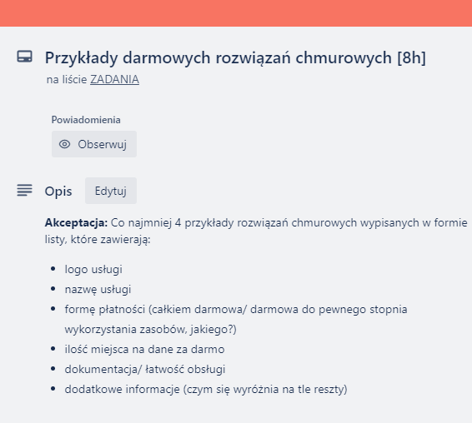

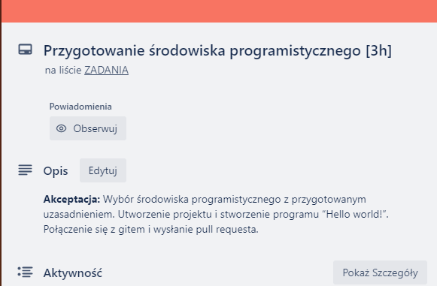

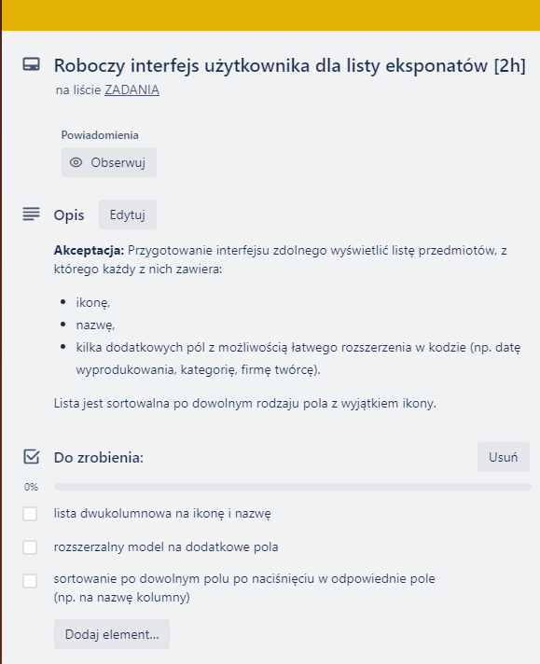

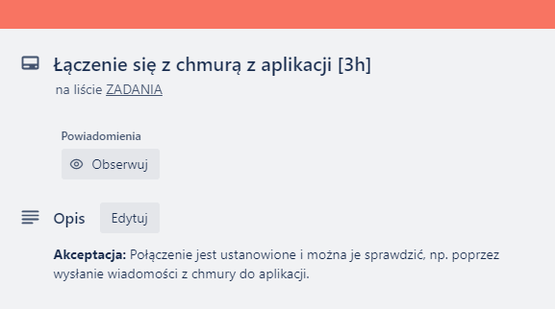

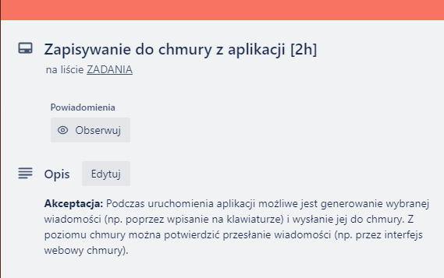

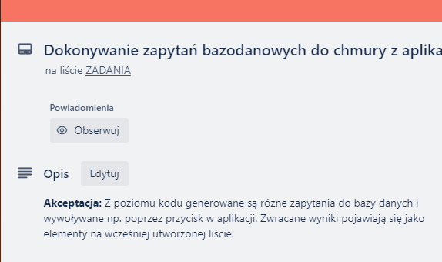

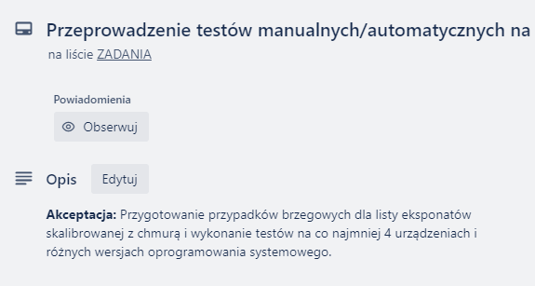

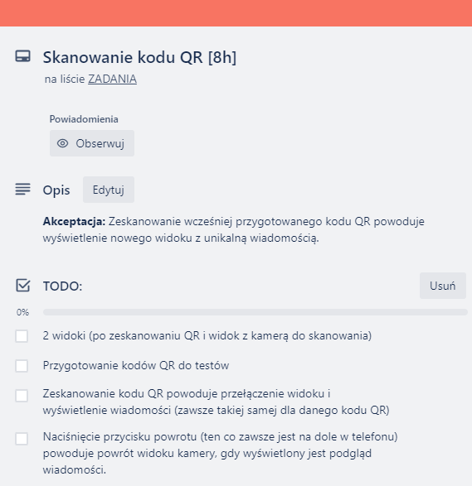

# Definicja ukończenia

